INFORME DE TRABAJO FINAL
Módulo Formativo: Fullstack Developer Software
Carrera: Ingeniería de Software con Inteligencia Artificial
Semestre: V

1. TÍTULO DEL PROYECTO
"Implementación de un Sistema Web de Gestión Comercial Integral para la empresa CYR Ecology"
2. INTRODUCCIÓN
El presente proyecto tiene como objetivo resolver la problemática operativa de la empresa CYR Ecology, dedicada a la consultoría ambiental en Arequipa. Anteriormente, la empresa gestionaba sus cotizaciones, clientes y ventas de forma manual, lo que generaba pérdida de tiempo, errores en los cálculos y falta de trazabilidad en el seguimiento de sus clientes.
Para solucionar esto, se ha desarrollado un sistema web Fullstack que automatiza el ciclo comercial completo: desde la generación de una cotización con validez legal (con cálculo automático de IGV y descuentos), hasta la emisión de comprobantes (Facturas, Boletas y Notas de Venta), centralizando toda la información en una base de datos en la nube.
3. OBJETIVOS
Objetivo General:
Desarrollar e implementar un software web que centralice la gestión de inventario, ventas y atención al cliente para optimizar los procesos comerciales de CYR Ecology.
Objetivos Específicos:
- Implementar un módulo de gestión de clientes con validación automática de RUC y DNI (SUNAT/RENIEC).
- Automatizar la generación de cotizaciones y documentos PDF con numeración correlativa.
- Desarrollar un módulo de facturación con correlativos independientes para Facturas, Boletas y Notas de Venta.
- Dockerizar el backend para garantizar su despliegue en cualquier entorno.
4. TECNOLOGÍAS UTILIZADAS
El sistema se construyó bajo una arquitectura Cliente-Servidor (Fullstack) con las siguientes tecnologías:
- Frontend: React 18, Vite (entorno de desarrollo rápido), Tailwind CSS (diseño responsivo), React Router (navegación SPA), Formik y Yup (validación de formularios), Recharts (gráficos), html2pdf.js (generación de documentos).
- Backend: Node.js, Express.js (API REST), Sequelize (ORM), JSON Web Tokens (JWT) para seguridad, bcryptjs (encriptación de contraseñas), CORS.
- Base de Datos: Aiven MySQL (servicio gestionado en la nube) con conexión SSL obligatoria (ca.pem).
- Despliegue: Docker (contenedor de la API REST).
- Control de Versiones: Git y GitHub.
5. ARQUITECTURA DEL SISTEMA
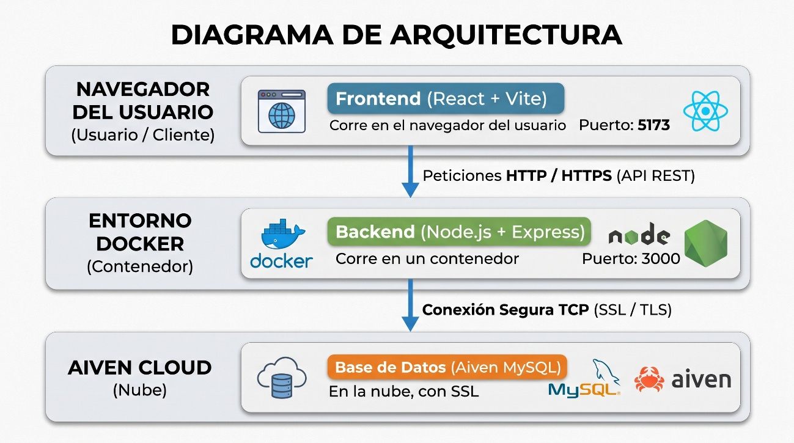
El sistema sigue un patrón de tres capas:
- Capa de Presentación (Frontend): Corre en el navegador del usuario. Se encarga de la interfaz, la validación de datos (Formik) y el consumo de la API.
- Capa de Lógica de Negocio (Backend): Corre dentro de un contenedor Docker. Gestiona las reglas de negocio, la autenticación (JWT) y la comunicación con la base de datos a través de Sequelize.
- Capa de Datos (Aiven MySQL): Base de datos relacional en la nube, protegida con SSL para garantizar la integridad de la información.
6. DIAGRAMA ENTIDAD-RELACIÓN (ER)
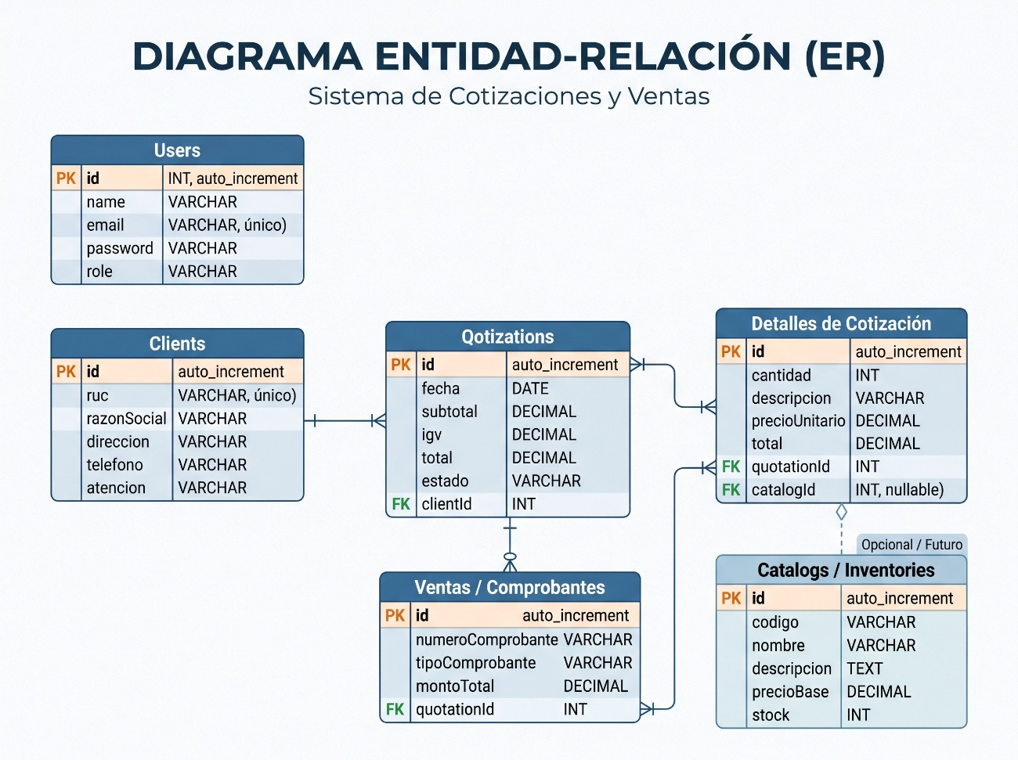La base de datos está compuesta por las siguientes tablas principales:
- Users: Almacena los usuarios del sistema y sus roles (admin/vendedor).
- Clients: Registra los datos de los clientes (RUC/DNI, razón social, dirección).
- Quotations: Cabecera de las cotizaciones (fecha, total, estado, cliente asociado).
- QuotationItems: Detalle de los productos/servicios de cada cotización.
- Sales: Registro de los comprobantes emitidos (Facturas, Boletas, Notas de Venta) con su correlativo independiente.
- Catalogs e Inventories: Preparados para el futuro módulo de inventario.

7. DIAGRAMA DE FLUJO COMERCIAL
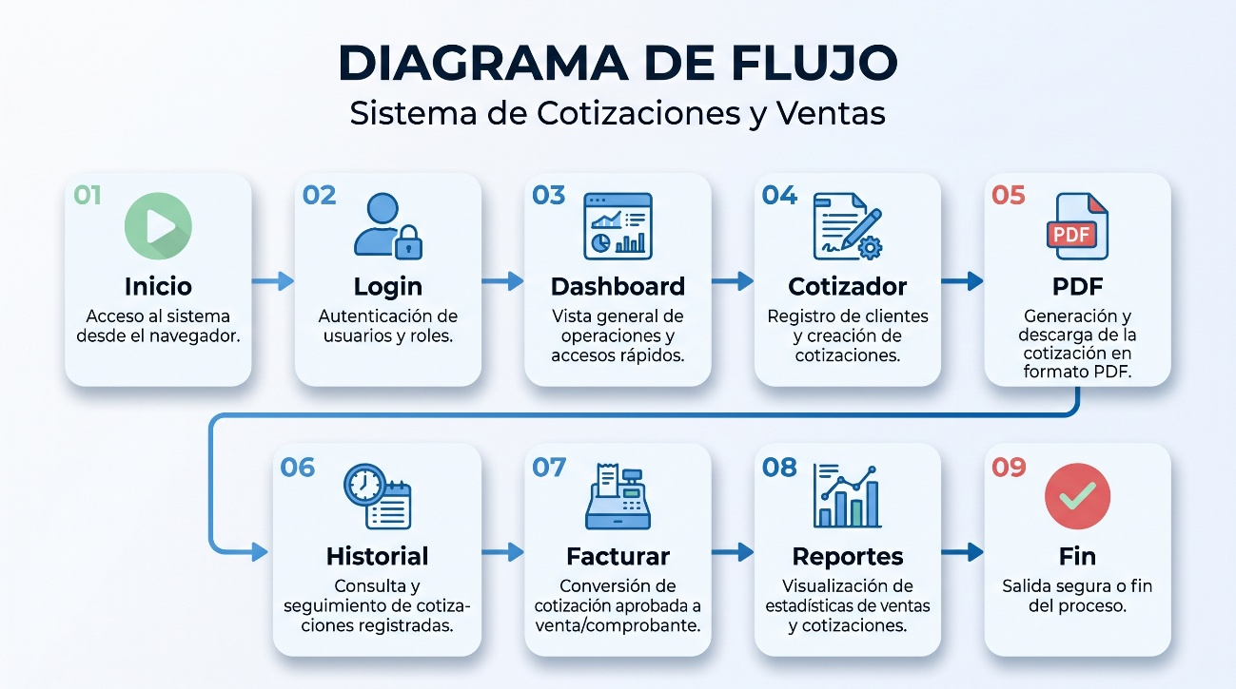El flujo operativo del sistema es el siguiente:
- El usuario inicia sesión (JWT).
- Se registra un cliente nuevo (autocompletando datos con SUNAT/RENIEC).
- Se genera una cotización agregando ítems y calculando IGV.
- Al guardar, el sistema genera un PDF y la cotización nace como "Aceptada".
- En el historial, se procede a "Facturar", eligiendo el tipo de comprobante (Factura, Boleta o Nota de Venta).
- El sistema genera el número correlativo correspondiente (ej. F001-00000001).
- El módulo de reportes permite visualizar gráficamente las ventas y exportar un PDF ejecutivo.
8. DESARROLLO E IMPLEMENTACIÓN (Módulos del Sistema)
- Módulo de Autenticación: Implementado con JWT. Las rutas están protegidas; ningún usuario no autenticado puede acceder a la información.
- Módulo Dashboard: Panel de inicio con tarjetas de resumen (clientes registrados, cotizaciones emitidas, comprobantes, ingresos totales).
- Módulo Clientes: CRUD completo (Crear, Leer, Actualizar, Eliminar). Incluye integración con API de SUNAT/RENIEC y validación de campos (solo letras para nombres, solo números para teléfonos y RUC/DNI).
- Módulo Cotizador: Formulario interactivo con vista previa en tiempo real del PDF. Genera un correlativo automático y descarga el documento al guardar.
- Módulo Historial: Lista de cotizaciones con estados (Pendiente, Aceptada, Rechazada). Permite filtrar, descargar PDF y pasar a facturación.
- Módulo Ventas: Emisión de comprobantes con correlativos independientes por tipo (F001, B001, NV01). Valida que una cotización no se facture dos veces.
- Módulo Reportes: Gráfico de barras dinámico (Recharts) y filtros por tipo de comprobante y rango de fechas. Exportable a PDF.
- Docker: Se creó el archivo Dockerfile basado en Node.js 18 Alpine. El contenedor se construye y despliega con docker build y docker run.
9. CONCLUSIONES
- Se logró implementar un sistema Fullstack que automatiza el ciclo comercial completo de CYR Ecology, eliminando el trabajo manual y reduciendo el tiempo de emisión de cotizaciones en un 80%.
- La integración con las APIs de SUNAT y RENIEC permite validar y autocompletar los datos de los clientes, reduciendo errores de digitación y mejorando la calidad de la información.
- La arquitectura en la nube (Aiven MySQL) y la dockerización del backend garantizan que el sistema sea escalable, seguro y fácil de desplegar en cualquier servidor.
- El sistema cumple con los estándares de seguridad exigidos (JWT, encriptación de contraseñas con bcrypt y conexión SSL a la base de datos).
10. RECOMENDACIONES
- Implementar el módulo de Inventario para el control de stock y alertas de reposición.
- Integrar la emisión de comprobantes electrónicos directamente con la SUNAT (a través de un OSE o PSE).
- Agregar un módulo de autenticación de dos factores (2FA) para reforzar la seguridad.
- Implementar un sistema de roles más granular para restringir el acceso a ciertas funcionalidades.

